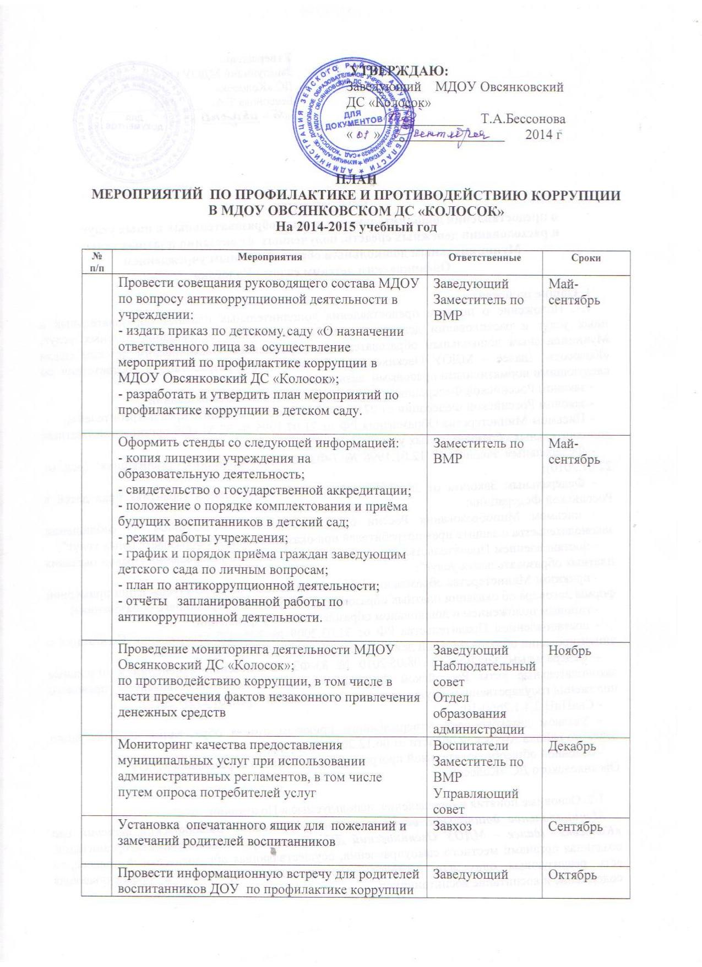
 | Организовать выступление работников  правоохранительных органов перед  сотрудниками учреждения по вопросам пресечения коррупционных правонарушений. | Заведующий | 3-4 квартал
 | Публикация и размещение на Интернет-сайте, стендах ежегодных отчетов о реализации мер антикоррупционной политики | Заведующий  Заместитель по ВМР | постоянно
 | Размещение и своевременная корректировка очередности зачисления воспитанников в МДОУ Овсянковский ДС «Колосок» через электронную очередь ; | Заведующий | постоянно
 | Обеспечение функционирования в МДОУ Овсянковский ДС «Колосок»;  телефонов «Доверия», Интернет-сайта и других информационных каналов, позволяющих участникам воспитательно-образовательного процесса сообщить об известных им фактах коррупции, причинах и условиях, способствующих их совершению | Заведующий  Завхоз | постоянно
 | Обеспечение выполнения МДОУ Овсянковский ДС «Колосок»;  административных регламентов предоставления муниципальных услуг | Наблюдательный совет  Заведующий  Отдел образования администрации | постоянно
 | Организация и осуществление еженедельного приема граждан, в том числе и по вопросам противодействия коррупции | Заведующий | еженедельно
 | - Создание, поддержка и совершенствование Интернет-сайта, раскрывающего информацию о деятельности детского сада - размещение информации о реализации  планируемых мероприятий;  - раздел для приёма обращений о фактах  коррупции;  - раздел с нормативно – правовой информацией. | Заместитель по ВМР  Управляющий совет | ежемесячно
 | Разработка анкет (опросников) по антикоррупционной тематике для проведения анкетирования педагогов и родителей по вопросам коррупции в МДОУ . | Творческая группа | ежегодно

